- Temps atmosfèric: és l’estat de l’atmosfera en un momento i en una zona determinats. Els meteoròlegs són els científics que estudien el temps atmosfèric. Empren instruments meteorològics amb els quals mesuren la temperatura i la humitat de l’aire, el volum de les precipitacions, la dirección i la força del vent, la pressió atmosfèrica,… En l’actualitat, disposen també de les dades aportades pels satèl·lits meteorològics.

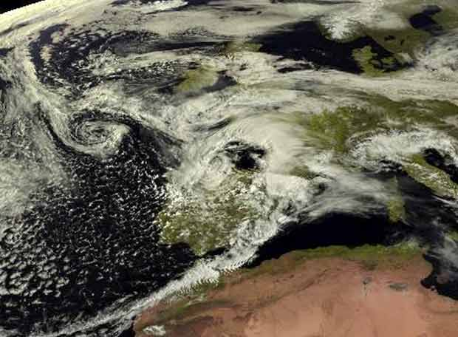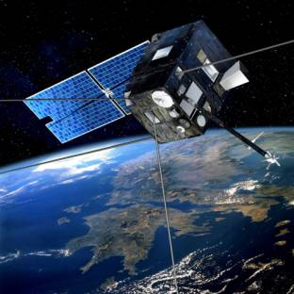

- Clima: és el conjunt de fenòmens meteorològics que caracteritzen una regió determinada durant un període llarg. Les dades sobre el temps atmosfèric poden representar-se en climogrames, en qué s’informa de l’evolució del temps atmosfèric en aquella zona. Aquí s’hi representen les precipitacions i la temperatura mitjana mensual.

